1. Aizpildi tabulu!
Nr. | Riņķa līnijas centrs | Rādiuss | Riņķa līnijas vienādojums
1. | $$(2;3)$$ | $$4$$
2. | $$(-3;1)$$ | $$2$$
3. | $$(4;-2)$$ | $$5$$
4. | $$(-6;-7)$$ | $$1$$
5. | $$(0;5)$$ | $$2$$
6. | $$(-5;0)$$ | $$\sqrt{2}$$
7. | $$(0;0)$$ | $$7$$
8. |  |  | $${\left(x-4\right)}^{2}+{\left(y-5\right)}^{2}=9$$
9. |  |  | $${\left(x+2\right)}^{2}+{\left(y-1\right)}^{2}=4$$
10. |  |  | $${\left(x-1\right)}^{2}+{\left(y+2\right)}^{2}=16$$
11. |  |  | $${\left(x+3\right)}^{2}+{\left(y+5\right)}^{2}=36$$
12. |  |  | $${\left(x+4\right)}^{2}+y^{2}=12$$
13. |  |  | $$x^{2}+{\left(y-2\right)}^{2}=5$$
14. |  |  | $$x^{2}+y^{2}=1$$

2. Uzraksti attēlā dotās riņķa līnijas vienādojumu!
1. | 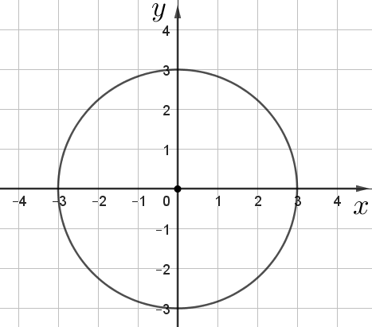 | 1. | 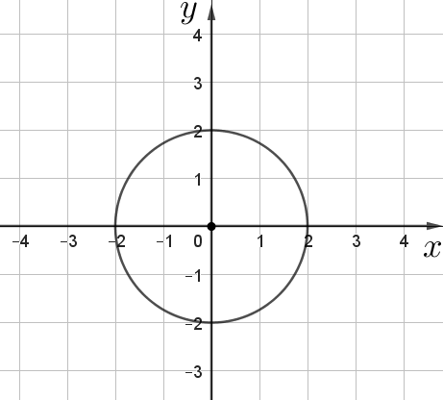
2. | 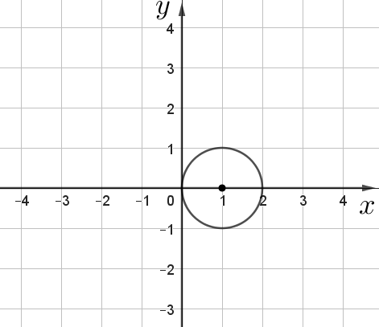 | 2. | 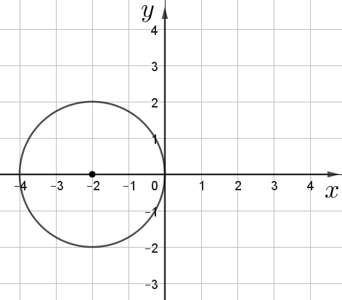
3. | 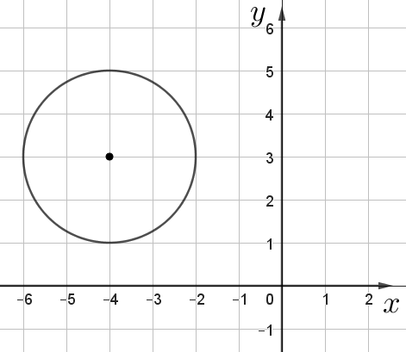 | 3. | 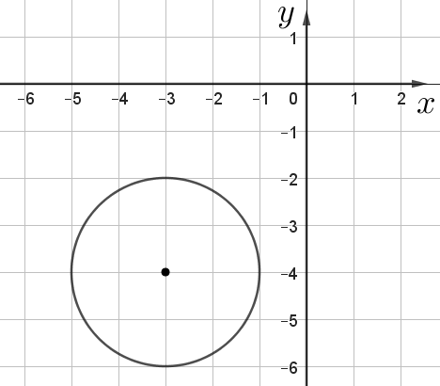
4. | 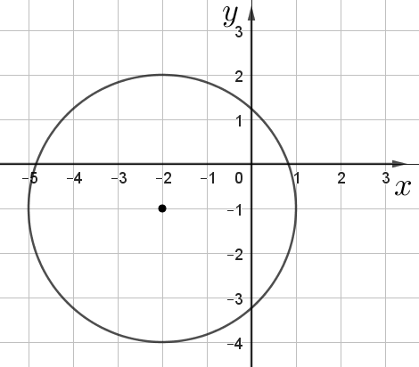 | 4. | 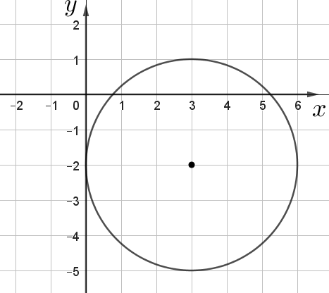

3. Aprēķini riņķa līnijas rādiusu un centra koordinātas!
1. | $$x^{2}+y^{2}-2x-4y+1=0$$ | 1. | $$x^{2}+y^{2}-2x+4y=4$$
2. | $$x^{2}+6x+y^{2}-8y+9=0$$ | 2. | $$x^{2}+8x+y^{2}-6y+9=0$$
3. | $$x^{2}+y^{2}-10y+24=0$$ | 3. | $$x^{2}+y^{2}+6y+8=0$$
4. | $$x^{2}-4x+y^{2}=5$$ | 4. | $$x^{2}+6x+y^{2}+5=0$$
5. | $$x^{2}+x+y^{2}=4$$ | 5. | $$x^{2}+y^{2}-3y=7$$

